**Муниципальное бюджетное общеобразовательное учреждение**

**начальная общеобразовательная школа села Ленино имени Героя Советского Союза Степана Савельевича Гурьева муниципального района Липецкой области**

**Настольная игра:**

"Разноцветная

Поляна»

Подготовила: Гончарова Т. С.

Ленино

202

**Цель:**

* Формировать элементарные математические представления об основных свойствах и отношениях объектов окружающего мира: множестве, числе, фигурах, величине, пространстве, закономерности, цвете.

**Задачи:**

* **Закреплять:**
* Порядковый счёт в пределах 5; 10.
* Понимание отношений между числами натурального ряда (больше, меньше, поровну).
* Состав чисел в пределах 5; 10.
* Умение ориентироваться в пространстве.
* Умение называть и различать геометрические фигуры.
* Умение различать величину предмета.
* Различать цвета.
* Умение решать логические задачи, понимать закономерности.
* Умение использовать математические знаки.
* **Развивать:**
* Умение понимать и выполнять математические действия.
* Умение решать элементарные математические примеры на сложение и вычитание.
* Ориентировку в пространстве.
* Внимание, память, мышление, речь детей.
* **Воспитывать:**
* Самостоятельность и самоконтроль в выполнении заданий.
* Умение адекватно оценивать результаты своих действий.
* Познавательную активность, интерес к математике.

**Игровые задачи:**

* Составлять и решать примеры.
* Сравнивать цифры и условные обозначения.
* Подбирать цифру к количеству символов.
* Вставлять пропущенную цифру на числовой прямой.
* Подбирать варианты цифр.
* Размещать предметы в пространстве по инструкции.
* Различать цвет и величину предмета.
* Находить нужную фигуру и определять её место.
* Находить в фигурах предметы из окружающего мира.
* Находить месторасположение фигуры, предмета по заданной инструкции.

**Вид игр:** математическая

**Тип игры:**  настольная

**Возраст:** дошкольный (4 – 5), (5- 7)

**Материал:** игровое поле, с цветными секторами, кольца с заданиями, карточки с цифрами, фигурами, предметами, штампы – цифры, штемпельные подушечки, тубы, фишки, фигурки медведей, кубики, геометрические фигуры, сюжетные картинки, карточки – домики, фломастеры, пластилин, листы бумаги.

**Количество игроков:** от 1 до 5.

**Описание игры «Разноцветная поляна»**

Настольная игра «Разноцветная поляна» представляет собой игровое поле с разноцветными секторами.

* Красный цвет – величина, измерения;
* Зелёный цвет – пространство, форма;
* Оранжевый цвет – множества, числа, операции;
* Сиреневый цвет – структуры, закономерности, узоры;
* Голубой цвет – данные, частота, вероятность.

В центре игрового поля и в каждом цветном круге находятся спинеры со стрелками.

Вращаем центральный спинер: стрелка останавливается напротив любого цветного круга.

Вращаем спинер со стрелкой в этом цветном секторе и выбираем игру, на которую указывает стрелка в этом круге.

**Описание игр:**

1. **Игра «Симметрия»**

Детям предлагаются карточки – круги, разделённые на две и четыре части, кубики.

Взрослый на одной из половинок круга выкладывает определённое количество кубиков, ребёнок повторяет узор симметрично

1. **Игра «Внутри - снаружи»**

Детям предлагаются карточки – квадраты, набор цветных кубиков.

Взрослый внутри квадрата и за ним ставит любое количество кубиков. Детям нужно определить какое количество кубиков находится внутри и снаружи.

1. **Игра «Узоры на столе»**

Детям предлагается набор разноцветных кубиков и варианты образцов с узорами.

Взрослый предлагает ребёнку выбрать карточку с узором по образцу выложить узор из кубиков на столе. Сравнить узоры и определить:

* Сколько жёлтых квадратов получилось?
* Сколько красных?

1. **Игра «Разложи по образцу»**

Детям предлагается набор из разноцветных теннисных мячиков и карточки с вариантами узоров.

Ребёнок выбирает любой узор и выкладывает теннисные мячики по образцу на карточке.

1. **Игра «Назови соседей»**

На цветном секторе находится кольцо с цифрами. Ребёнок вращает спинер со стрелкой, которая останавливается на любой цифре.

Детям предлагается назвать цифры – соседи (4 -5 -6)

1. **Игра «Собери пазлы»**

Детям предлагаются образцы карточек с сюжетными картинками, разрезанные на 10 частей. Внизу каждой части картинки находятся цифры от 1 до 10.

Ребёнку, необходимо соединить части картинок между собой, выстроив цифры от 1 до 10, чтобы получилось целое изображение (с образцом и без образца).

1. **Игра «Башня»**

Детям предлагаются карточки, на которых изображены цифры от 1 до 10, разноцветные кубики.

Ребёнок выбирает любую цифру на карточке и ставит рядом соответствующее этой цифре количество кубиков.

1. **Игра «Змейка»**

Детям предлагаются карточки с пустыми клеточками (10), кубики.

Ребёнок закрывает кубиками пустые клеточки, пересчитывает кубики.

Взрослый предлагает ребёнку закрыть глаза, а сам в это время убирает несколько кубиков.

Ребёнок должен определить, сколько кубиков не хватает, и какие они стоят по счёту.

1. **Игра «Прибавь последующее число»**

На цветном секторе находится кольцо с цифрами (в хаотичном порядке).

Ребёнок вращает спинер со стрелкой, которая останавливается на любой цифре.

Детям предлагается прибавить следующее число к выпавшей цифре и решить пример.

1. **Игра «Математический цветок»**

Детям предлагаются лепестки цветка, на которых находится любая цифра от 0 до 10, пустой кружок, кружки - серединки с цифрами от 1 до 10, штампы – цифры, штемпельные подушечки.

**Детям предлагается составить цветок:**

Если в серединке цветка находится цифра 5, то дети составляют цветок из пяти лепестков.

Дети штампами должны вставить в пустые кружочки нужные цифры, чтобы получилась сумма, соответствующая заданной цифре в середине цветка. (3+2, 1+4, 0+5)

1. **Игра « Разложи, назови, сосчитай»**

Детям предлагаются карточки с разным количеством геометрических фигур и цифры от 1 до 5. Необходимо сосчитать фигуры и положить рядом нужную цифру.

**Индивидуальные задания:**

Ребёнку даётся карточка с 4 (3, 5, 2, 1) фигурами и ему необходимо:

* Назвать фигуры, определить их цвет, найти, какая фигура по счёту в ряду, определить местоположение фигуры по вопросу взрослого (за, перед, между)
* Предлагается выложить рядом такие же фигуры по образцу.

1. **Игра «Составь пример»**

Детям предлагаются карточки, на которых изображены змейки с узорами на спине, в виде разного количества кружочков, пластилин.

Детям необходимо решить пример, записать его внизу карточки. Затем из пластилина скатать шарики и продолжить узор на спине змейки.

1. **Игра «Кубики»**

Детям предлагается набор кубиков и карточки с вариантами построек.

Дети по образцу самостоятельно выкладывают заданную постройку. В конце игры ребятам предлагается посчитать, какое количество кубиков потребовалось для заданной постройки. Определить число с цифрой.

1. **Игра «Разложи улов»**

Детям предлагаются ведёрки с цифрами, рыбки, на которых изображены математические знаки (+, -), штампы – цифры, штемпельные подушечки.

Ребёнок выбирает любую рыбку, при помощи штампов – цифр самостоятельно составляет пример, решает его и кладёт рыбку в ведёрко с нужной цифрой, соответствующей решению примера.

1. **Игра «Собери коврик»**

Детям предлагается карточки с изображением геометрических фигур и набор геометрических фигур.

1. Необходимо поставить геометрические фигуры соответственно картинке – образцу (наложить сверху на фигуру).
2. Детям предлагаются 2 карточки: одна с пустыми полями, вторая с образцом. Необходимо поставить геометрические фигуры в пустые клеточки в соответствии с рисунком образца.
3. **Игра «Сложи фигуры»**

Детям предлагаются геометрические фигуры, разрезанные на несколько частей, которые необходимо собрать по образцу и без образца.

1. **Игра «Рассели фигуры по домикам»**

Детям предлагаются карточки – домики с окошками в виде фигур и набор геометрических фигур.

**Варианты заданий:**

* Разложить по 1 ( по 2, по 3 и т.д.) фигуре в домики с соответствующим окном.
* Разложить в домики фигуры – четырёхугольники, треугольники, многоугольники.

Детям предлагаются любые две карточки – домики.

**Задания на сравнение:**

* Положи в домик квадратов, а в другой домик треугольников - больше, чем квадратов.
* Сделай так, чтобы треугольников было меньше, чем квадратов.
* Сделай так, чтобы фигур было поровну (столько же)

1. **Игра «Продолжи ряд»**

Детям предлагаются карточки с разным вариантом дорожек.

Необходимо поставить геометрические фигуры в соответствии с образцом и закончить дорожку.

1. **Игра «Назови соседей»**

(геометрические фигуры)

На цветном секторе находится кольцо с цифрами. Ребёнок вращает спинер со стрелкой, которая останавливается на любой из фигур. Детям предлагается назвать фигуры – соседи.

1. **Игра «Дорисуй фигуры»**

Детям предлагаются листы с изображением геометрических фигур, фломастеры или карандаши. Ребёнку необходимо придумать картинку, которая получится из этой фигуры, и нарисовать её.

1. **Игра «Засели медведей в домики»**

Детям предлагаются карточки - домики разного размерами, с цветными окошками, фигурки медведей разного размера и цвета.

Детям необходимо расставить медведей по цвету и размеру в соответствующие домики.

1. **Игра «Расставь медведей по своим местам»**

Детям предлагаются карточки с вариантами заданий, пустые карточки, фигурки медведей разного цвета и размера.

Ребёнку необходимо внимательно рассмотреть образец и расставить медведей на пустой карточке так, как показано на образце.

**Варианты заданий:**

* Большого красного медведя поставьте в правый верхний угол, мордочкой влево.
* Маленького жёлтого медвежонка поставьте в нижний левый угол, спиной к вам.
* Среднего зелёного медведя поставьте посередине, мордочкой вправо.
* Маленького красного медвежонка поставьте посередине левой стороны, мордочкой к вам.

1. **Игра «Построй медведей по образцу»**

Детям предлагаются карточки с вариантами заданий, фигурки медведей разного цвета и размера.

Детям необходимо расставить медведей в ряд, в соответствии с образцом.

1. **Игра «Найди отличия»**

**Игра – соревнование:**

Двум детям предлагаются карточки с картинками, тубы, фишки красного и синего цвета.

Если ребёнок нашёл отличие на своей карточке, то в тубу он опускает фишку своего цвета.

В конце игры фишки пересчитываются, выигрывает тот, кто правильно нашёл все отличия, был самым наблюдательным.

1. **Игра «Продолжи линию»**

Детям предлагаются карточки с вариантами заданий, тубы, фишки.

Необходимо в тубы положить фишки, таким образом, как показано в карточке с заданиями.

1. **Игра «Дружные соседи»**

Детям предлагаются карточки с вариантами заданий, фишки красного и синего цвета.

Ребёнку необходимо доложить недостающие фишки в каждом ряду

1. **Игра «Расставь правильно знаки»**

**Игра – соревнование:**

Детям предлагаются карточки с геометрическими фигурами, математические знаки (<; >; =), тубы, фишки красного и синего цвета.

Два ребёнка выбирают себе по одной карточке, решают равенство, вставив соответствующие знаки. За каждое правильное решение, ребёнок опускает в тубу фишку. В конце игры фишки пересчитываются

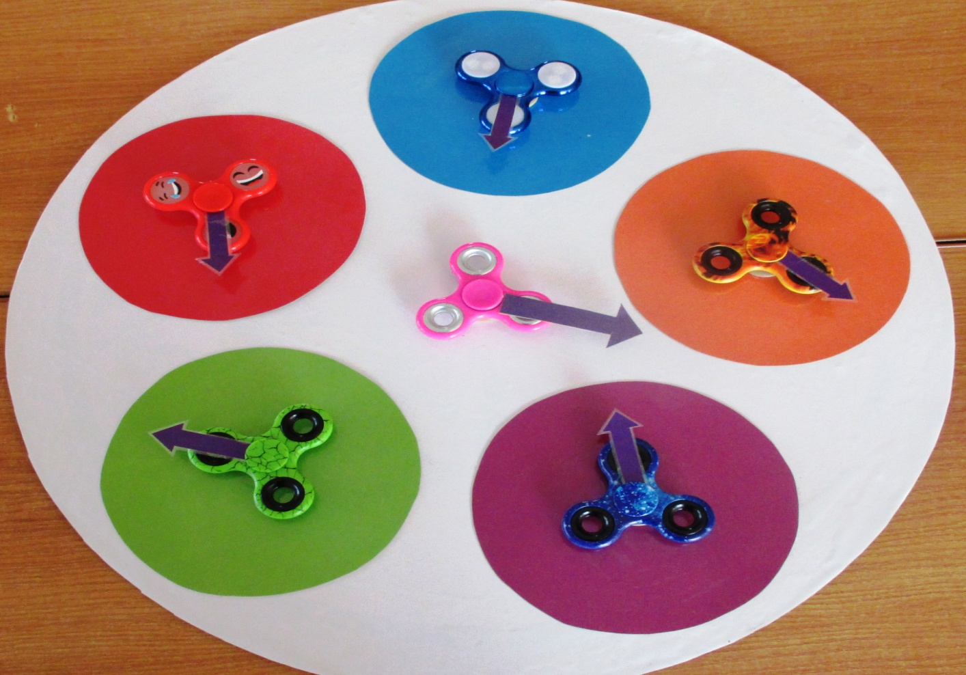

Игровое поле.

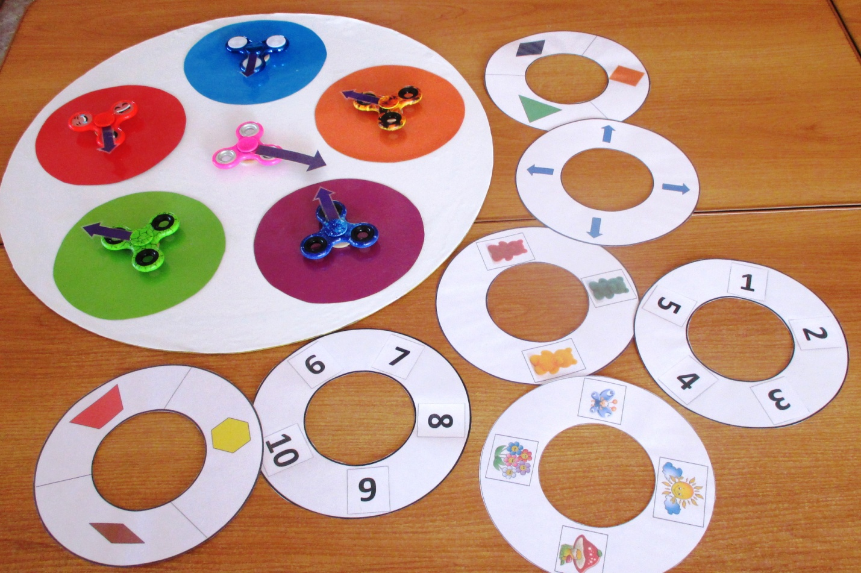

Игровое поле с кольцами

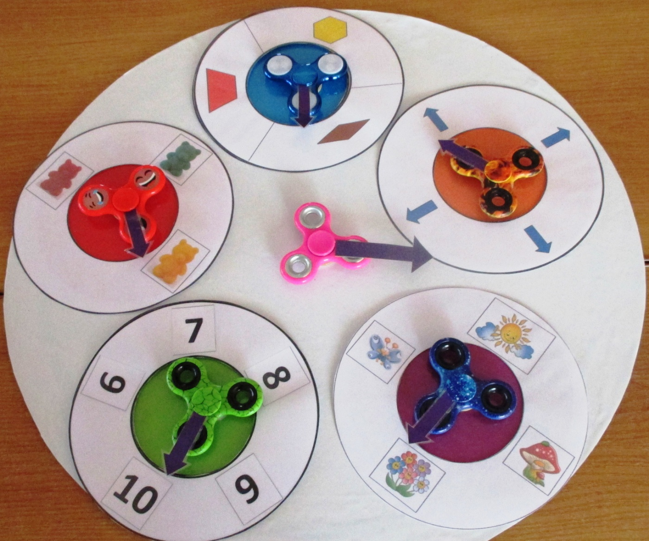

Игровое поле с кольцами на цветных секторах.

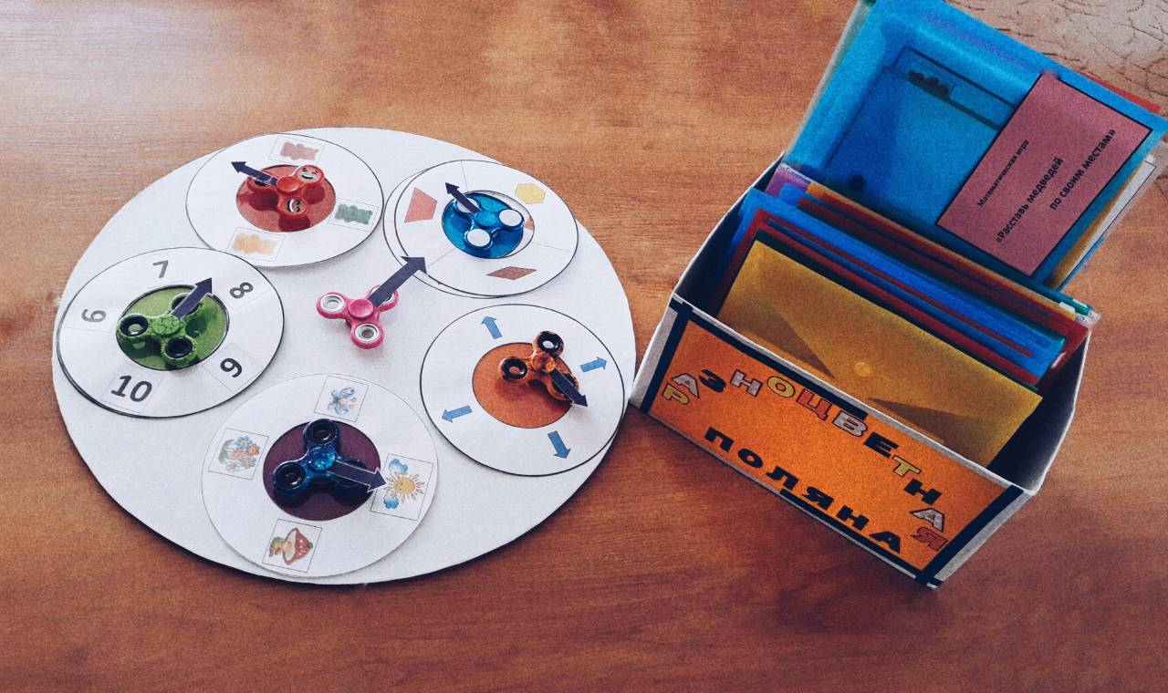

Игровое поле с играми

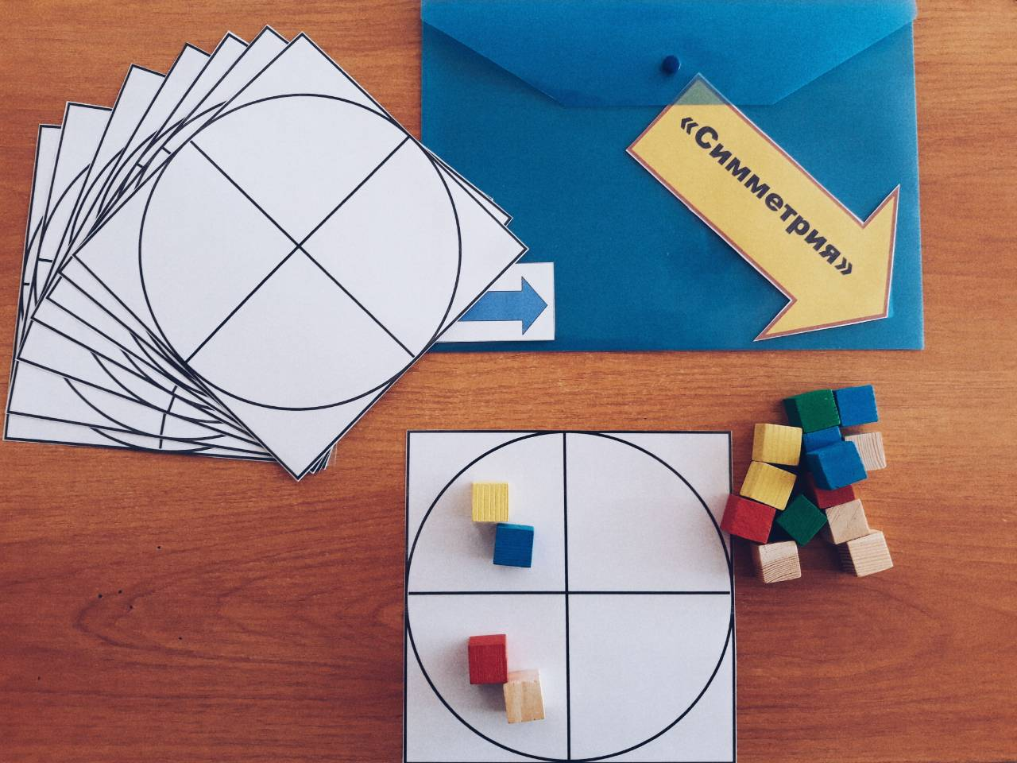

Игра «Симметрия»

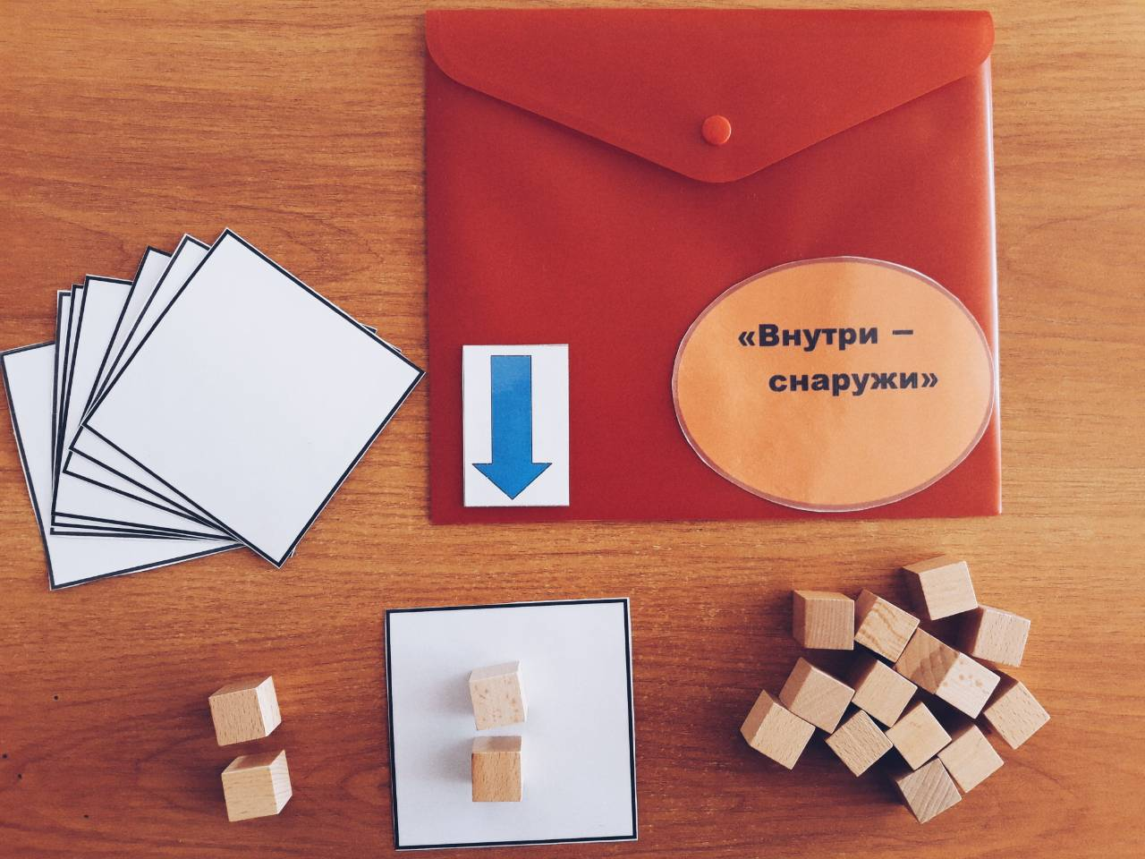

Игра «Внутри – снаружи»

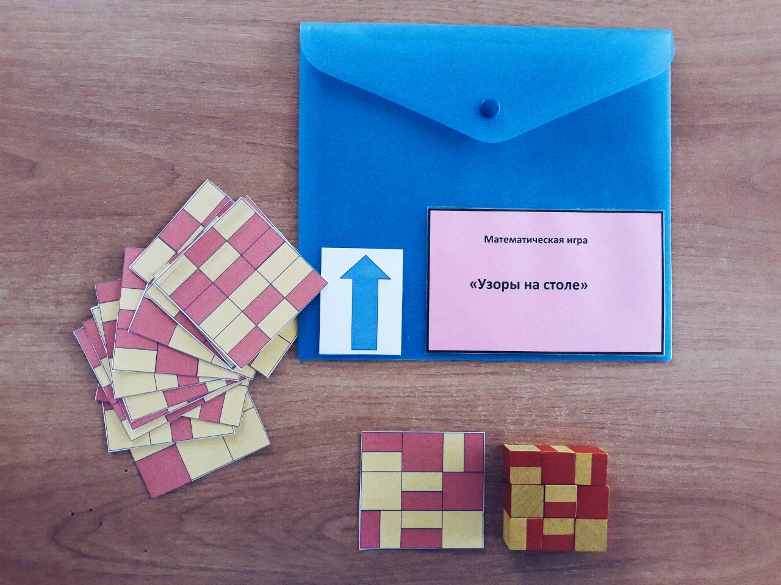

Игра «Узоры на столе»

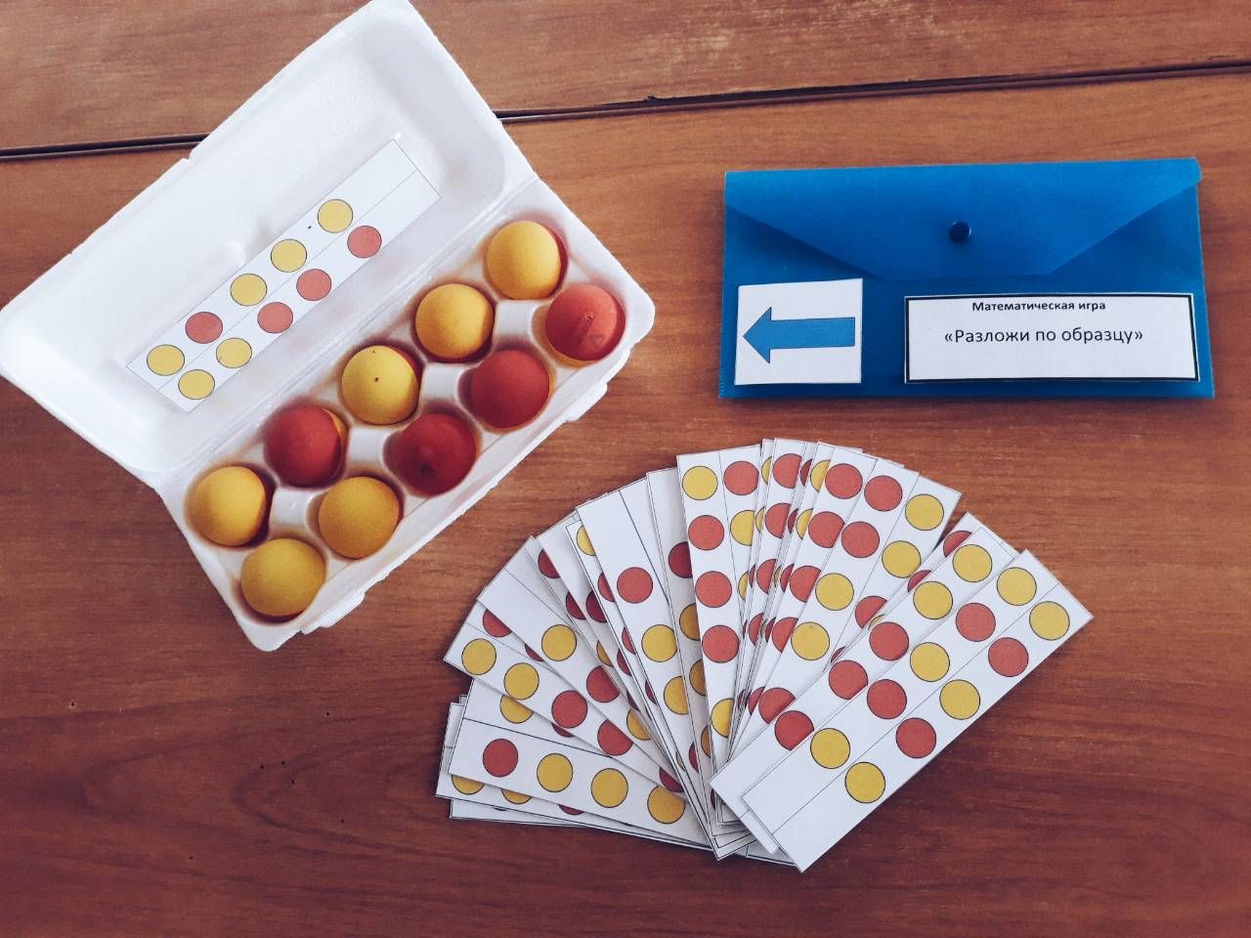

Игра «Разложи по образцу»

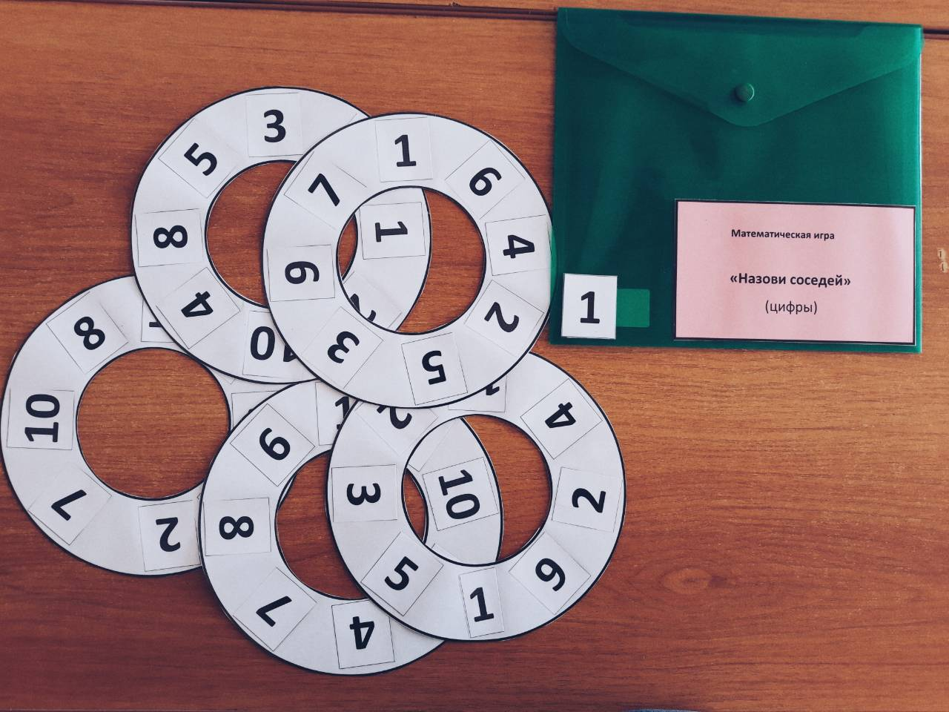

Игра «Назови соседей» (цифры)

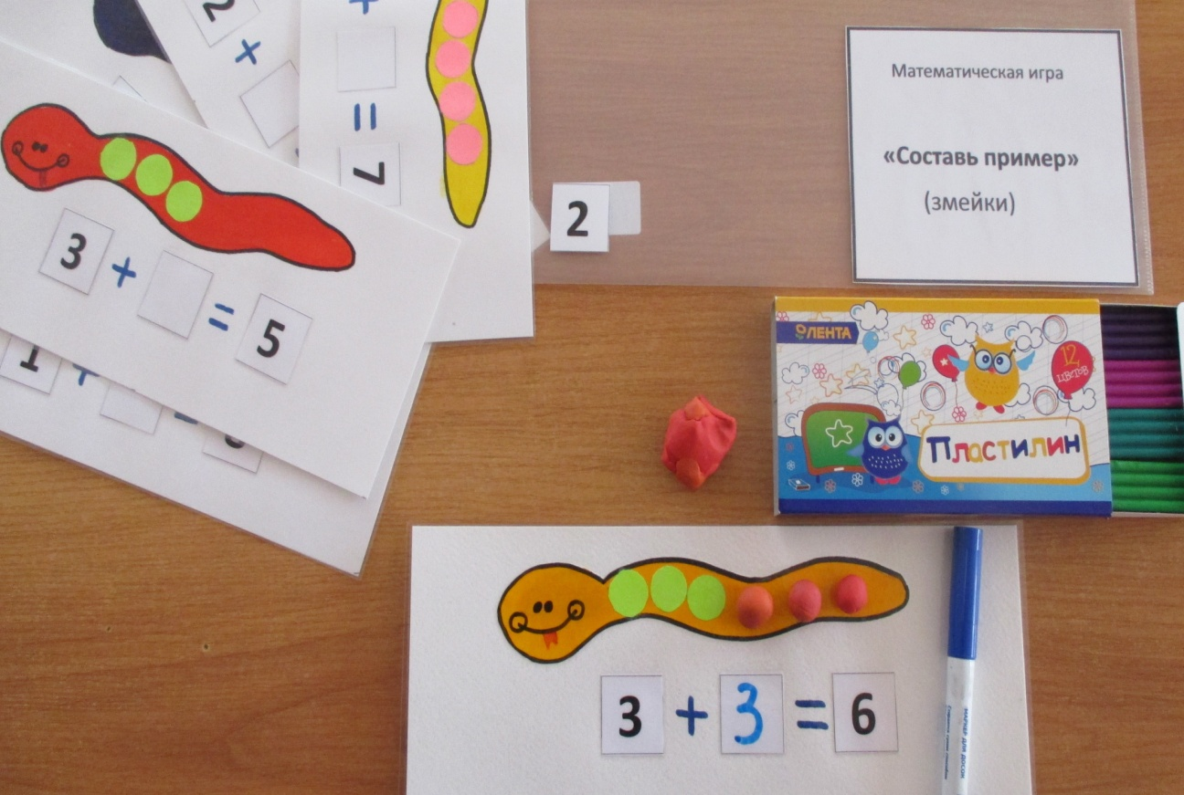

Игра «Составь» пример

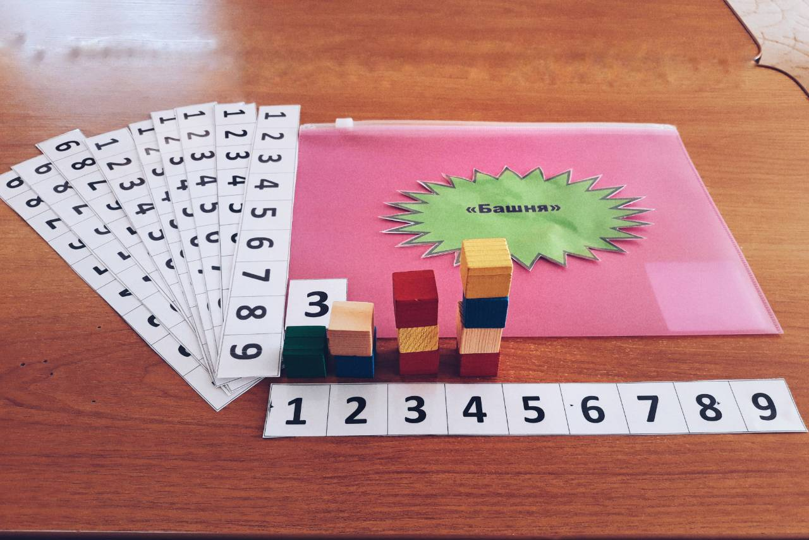

Игра «Башня»

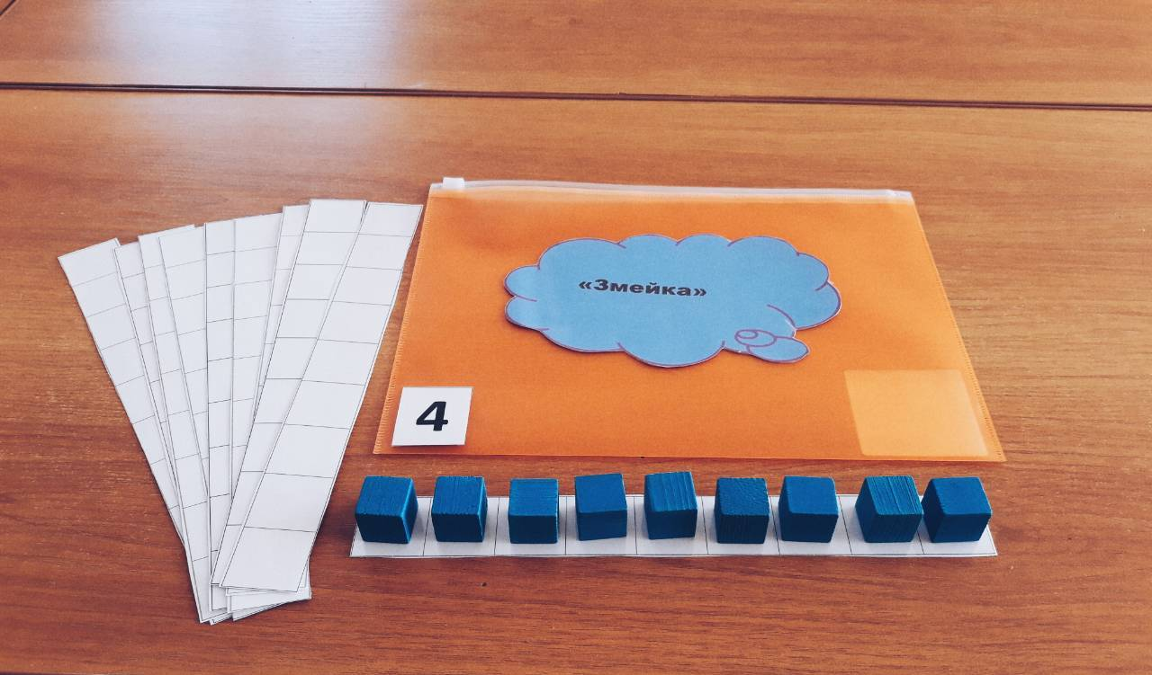

Игра «Змейка»

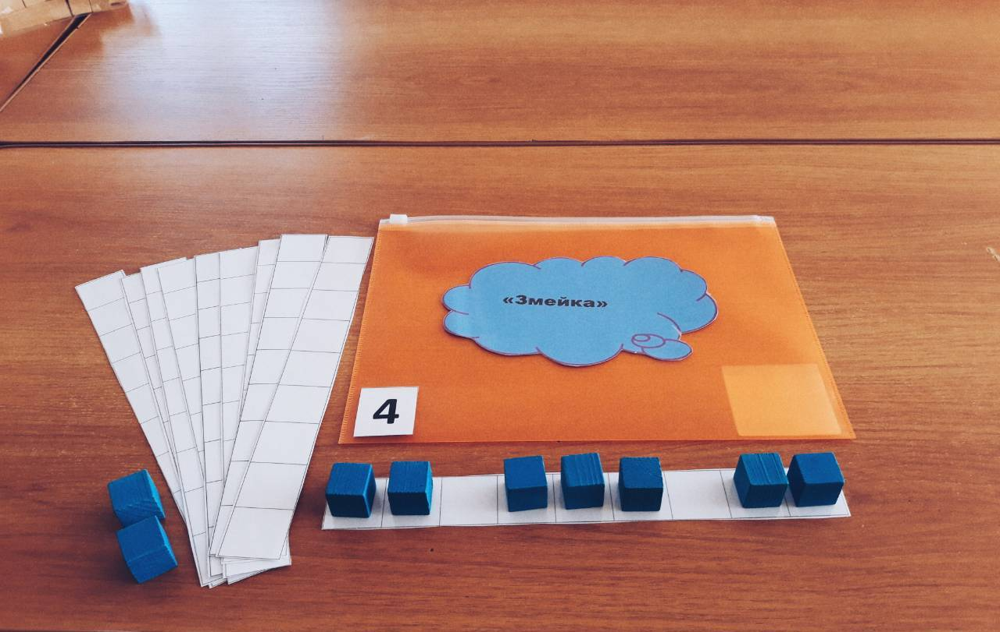

Игра «Змейка»

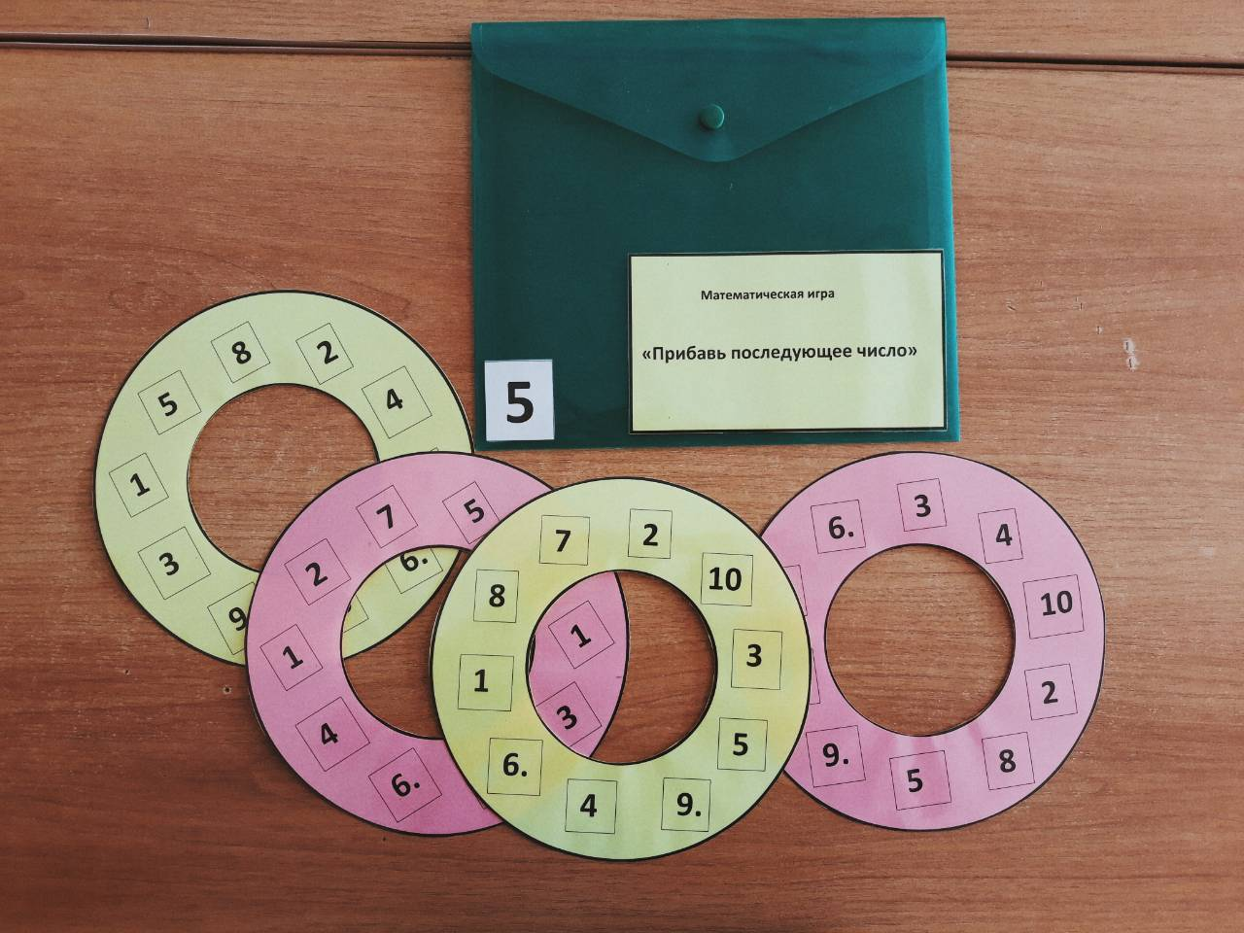

Игра «Прибавь последующее число»

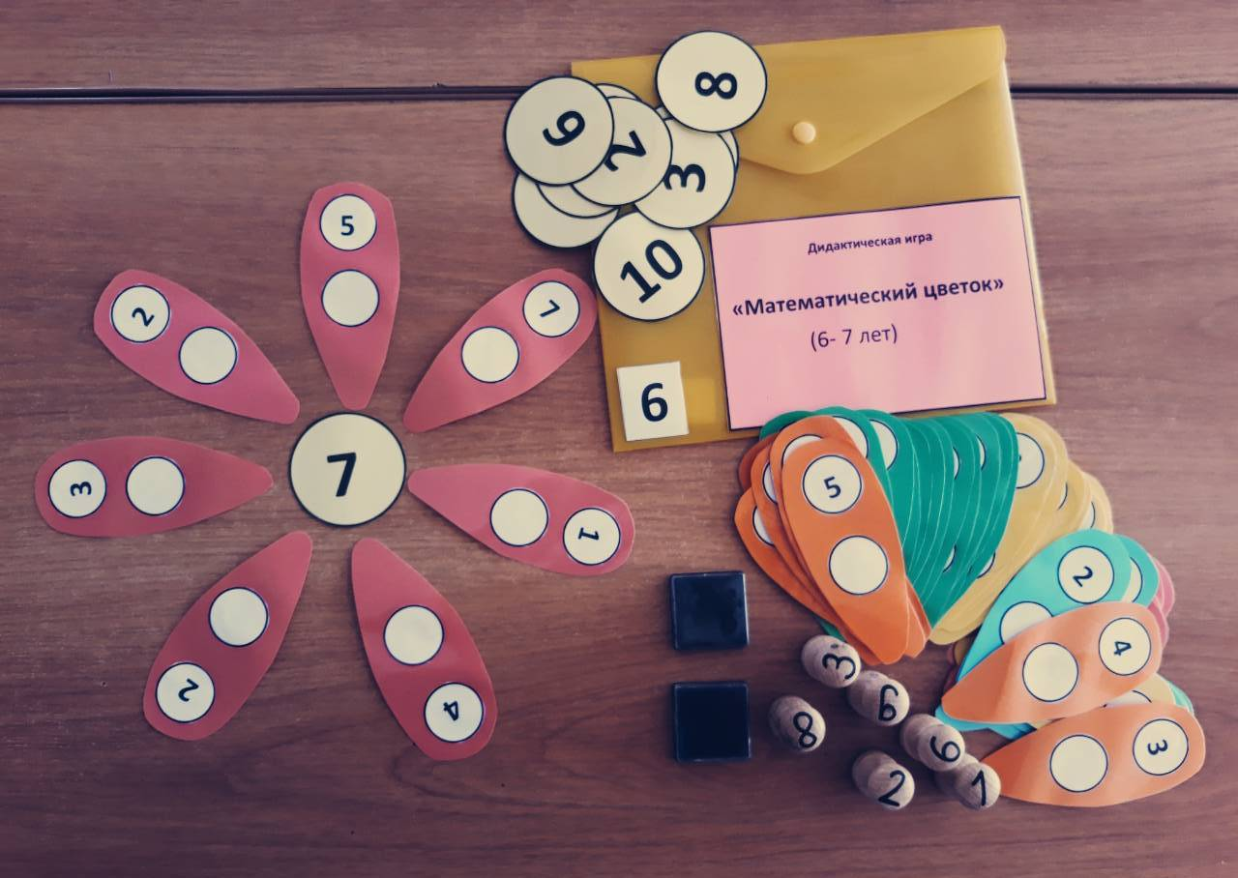

Игра «Математический цветок»

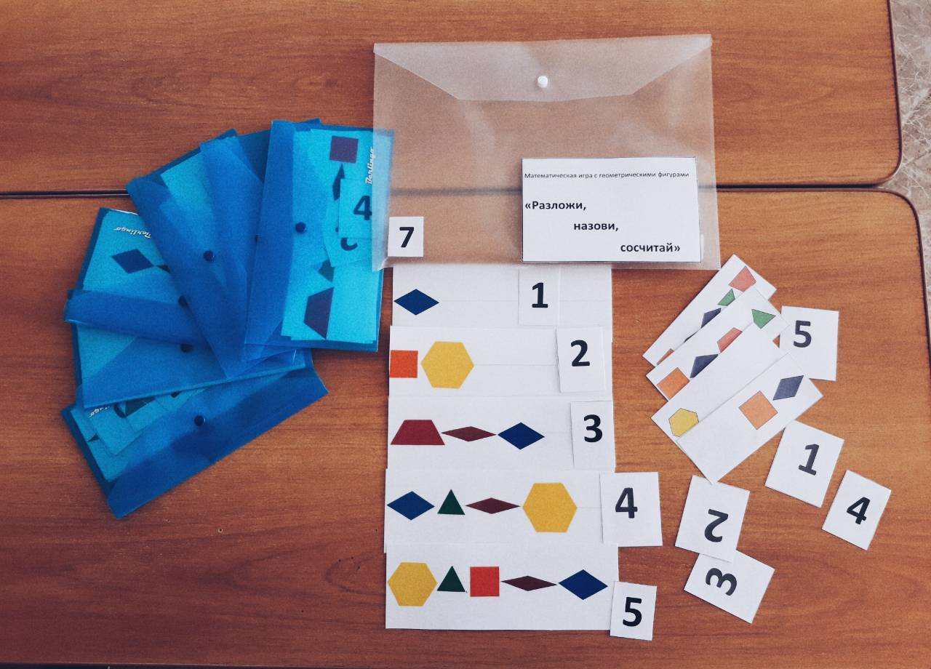

Игра «Разложи, назови, сосчитай»

Игра «Как получить число?»

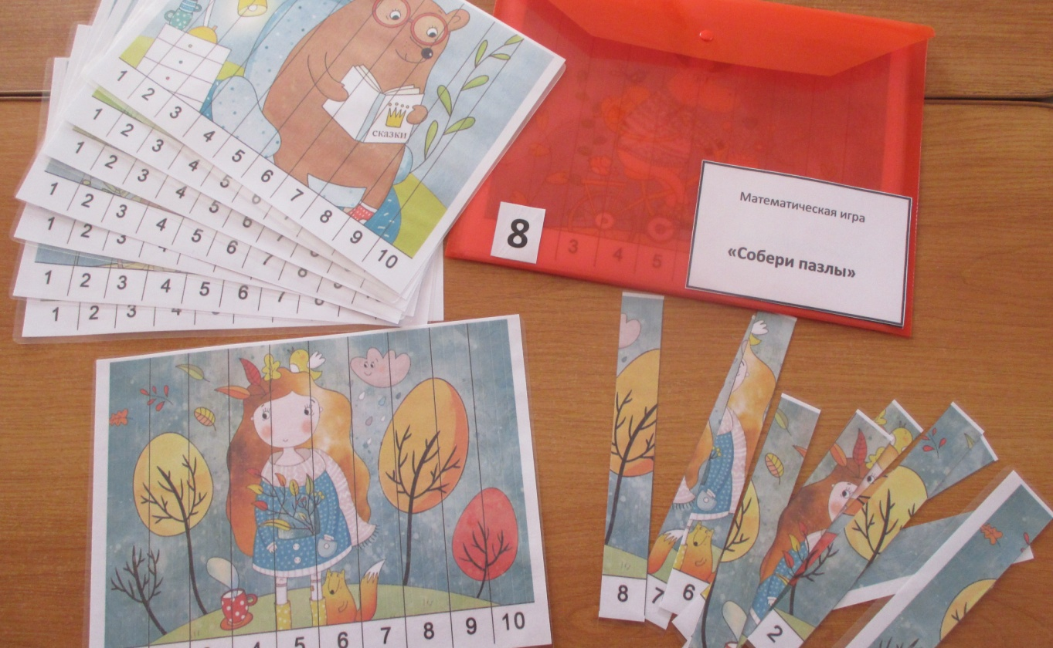

Игра «Собери пазлы»

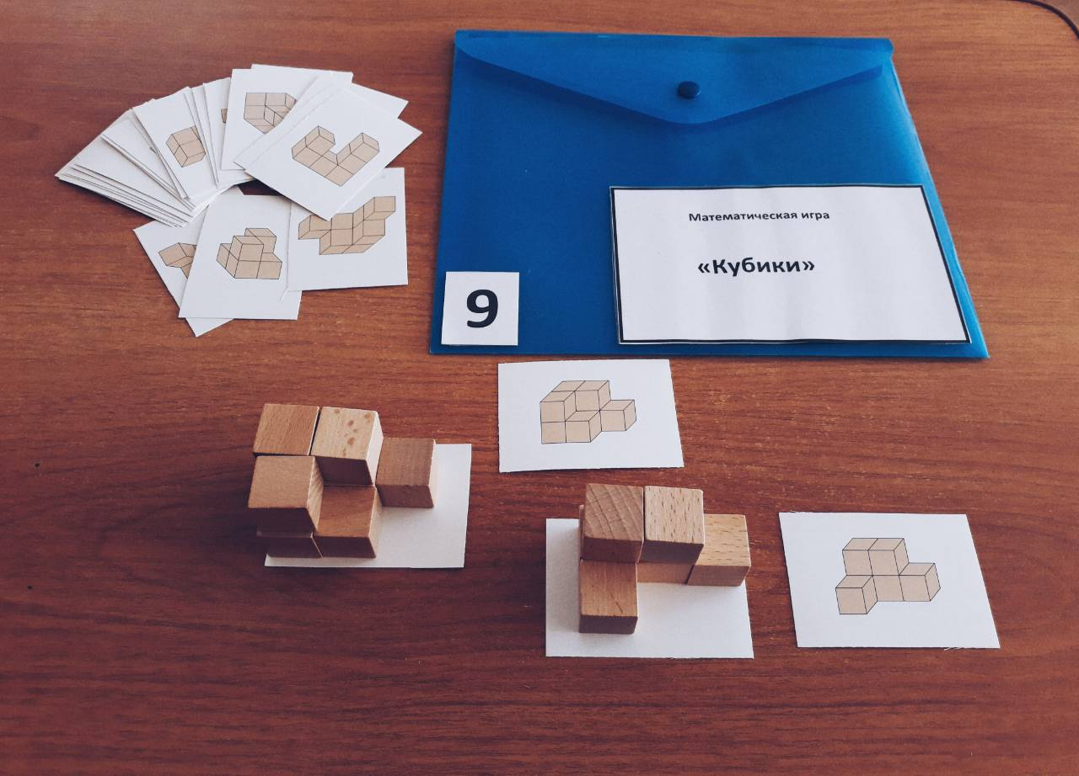

Игра «Кубики»

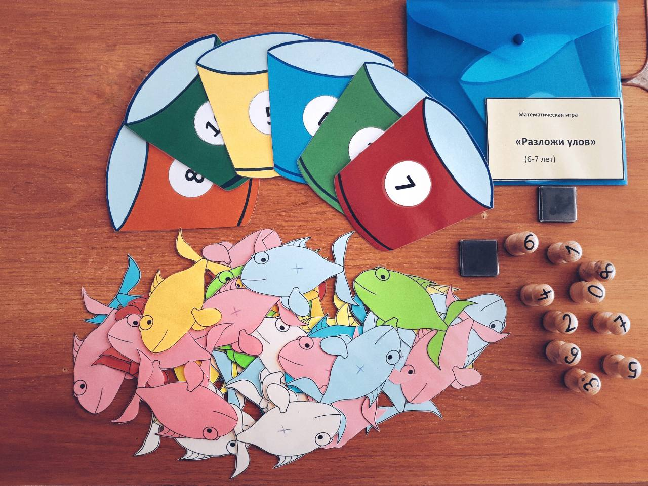

Игра «Разложи улов»

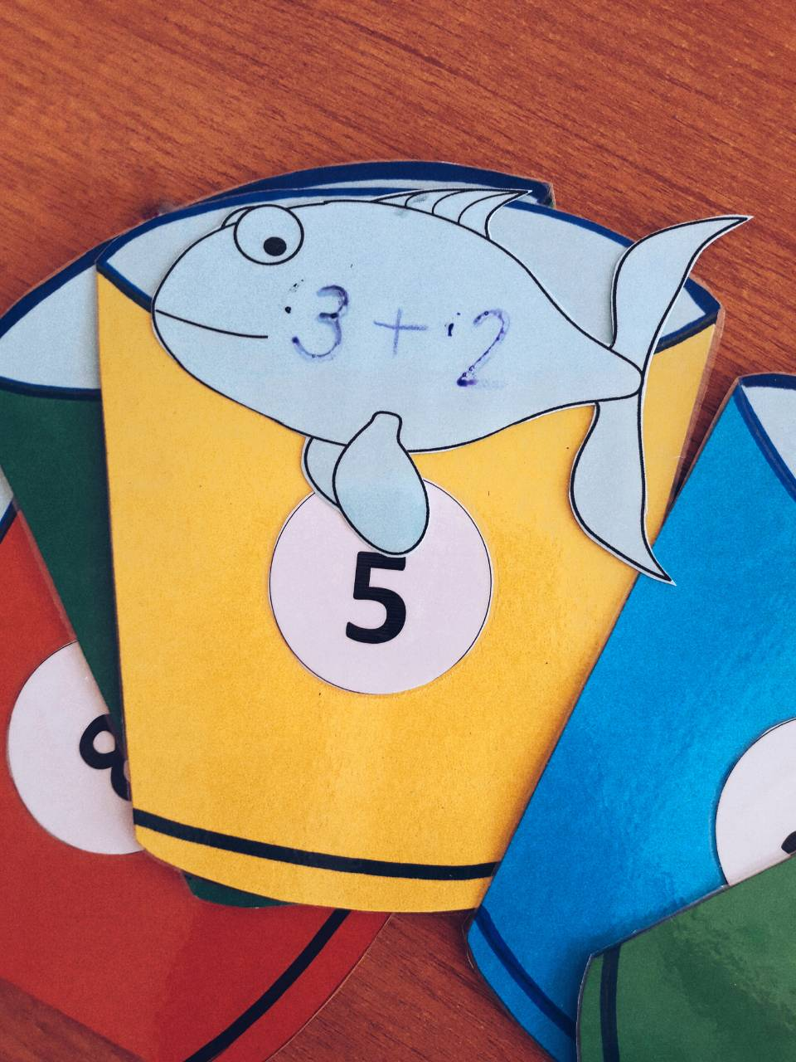

Игра «Разложи улов»

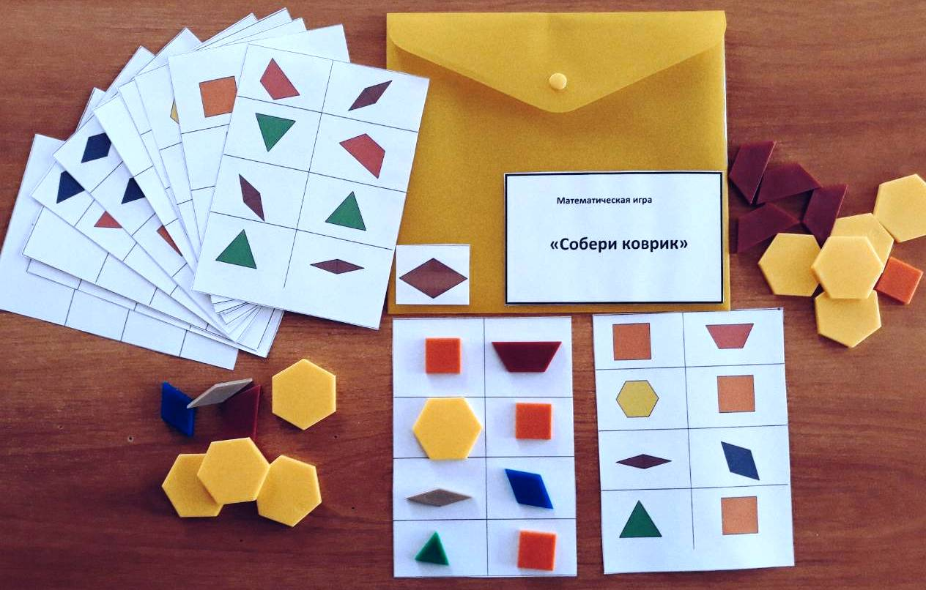

Игра «Собери коврик»

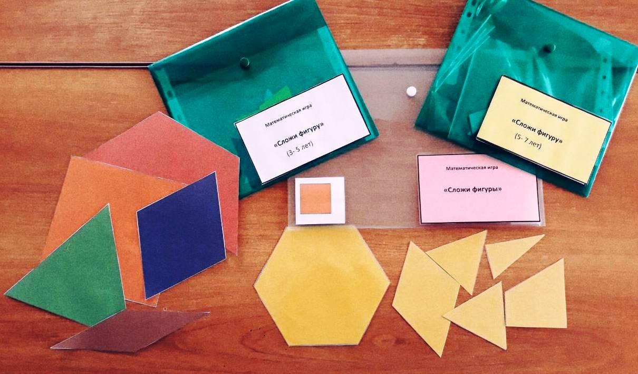

Игра «Сложи фигуры»

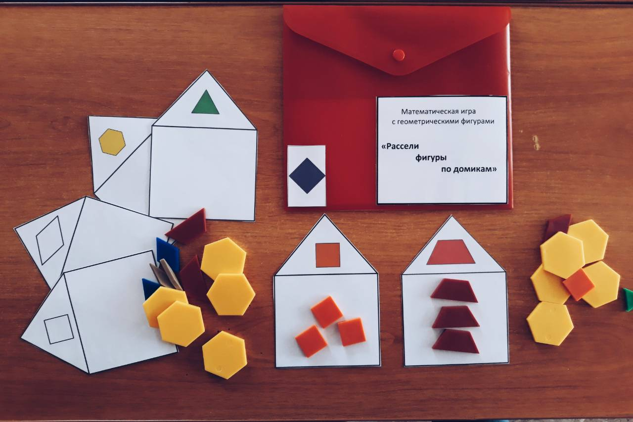

Игра «Рассели фигуры по домикам»

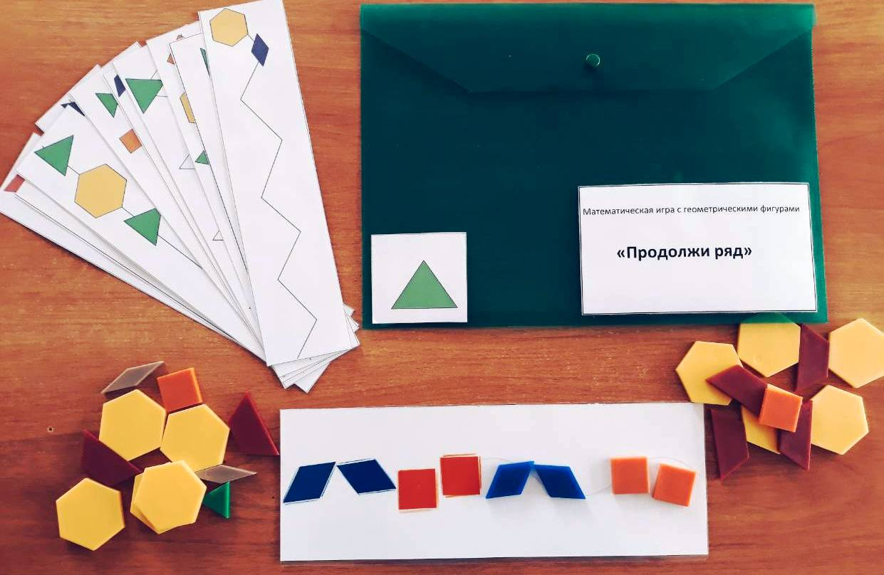

Игра «Продолжи ряд»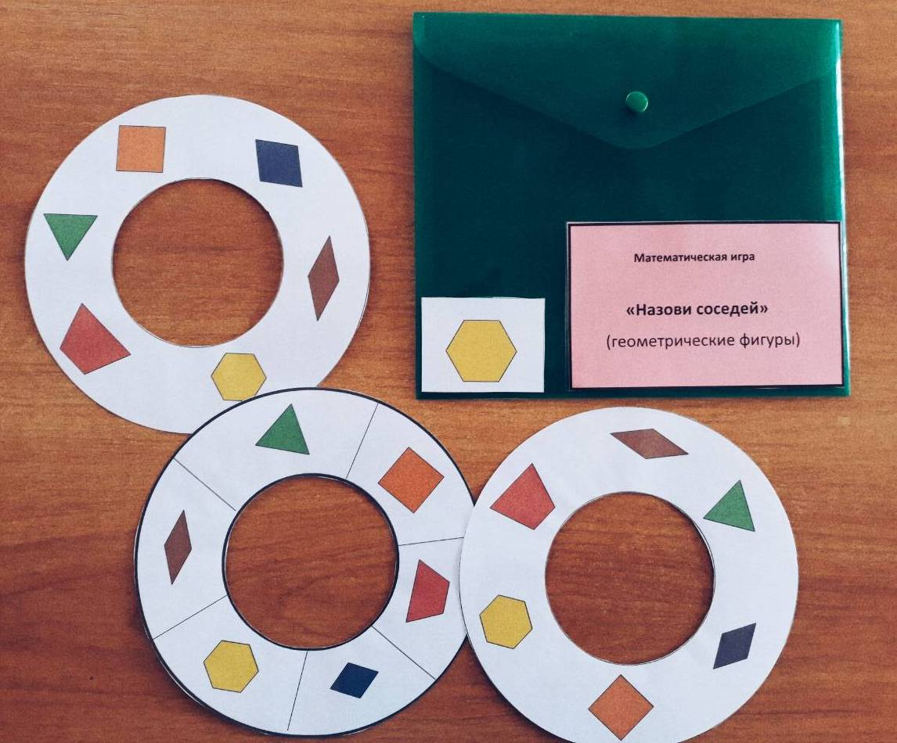

Игра «Назови соседей»

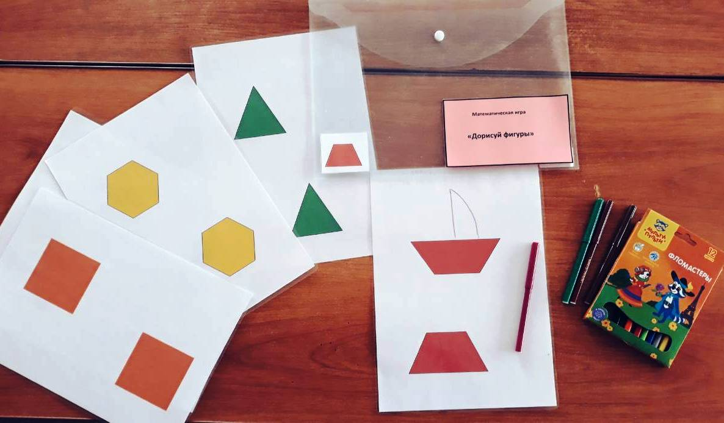

Игра «Дорисуй фигуры»

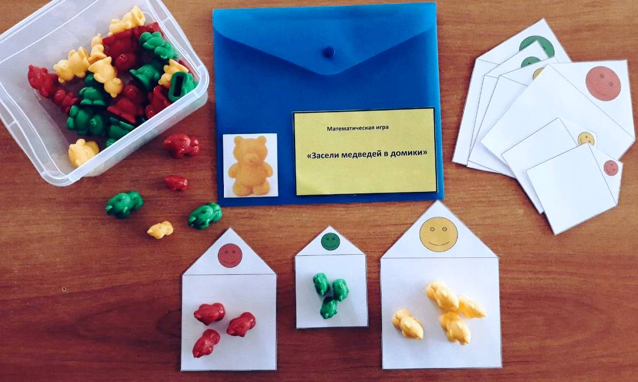

Игра «Засели медведей в домики»

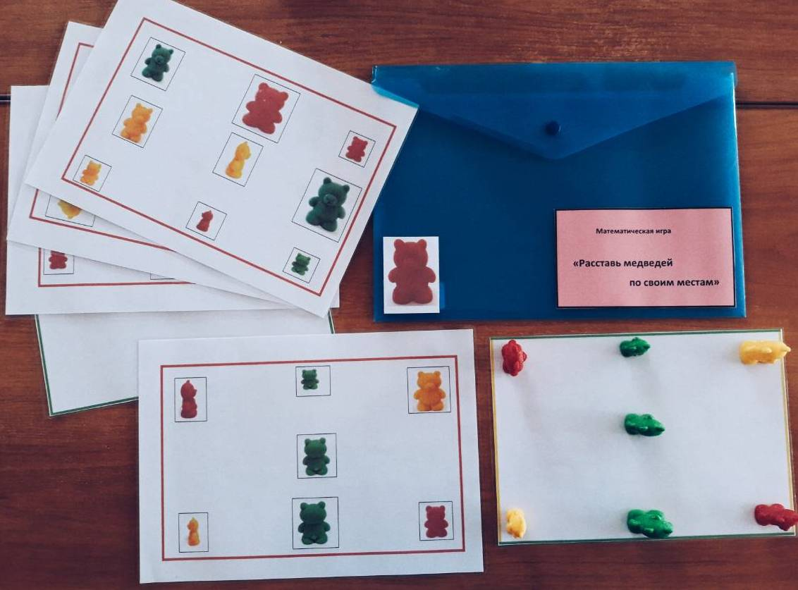

Игра «Расставь медведей по своим местам»

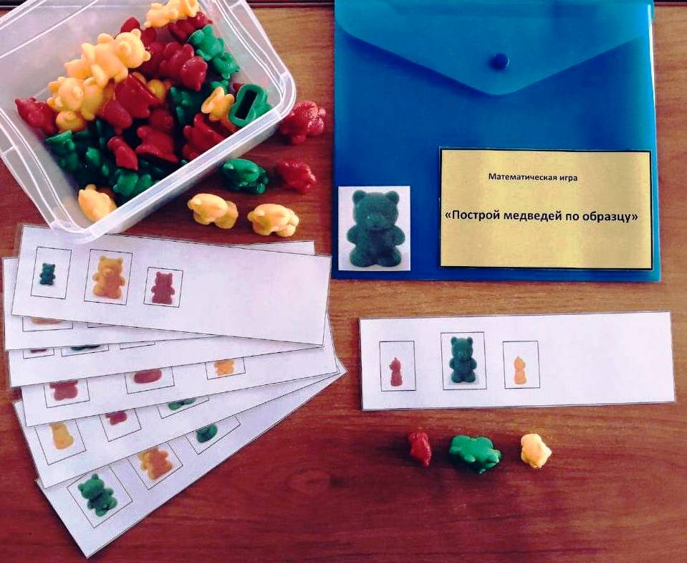

Игра « Построй медведей по образцу»

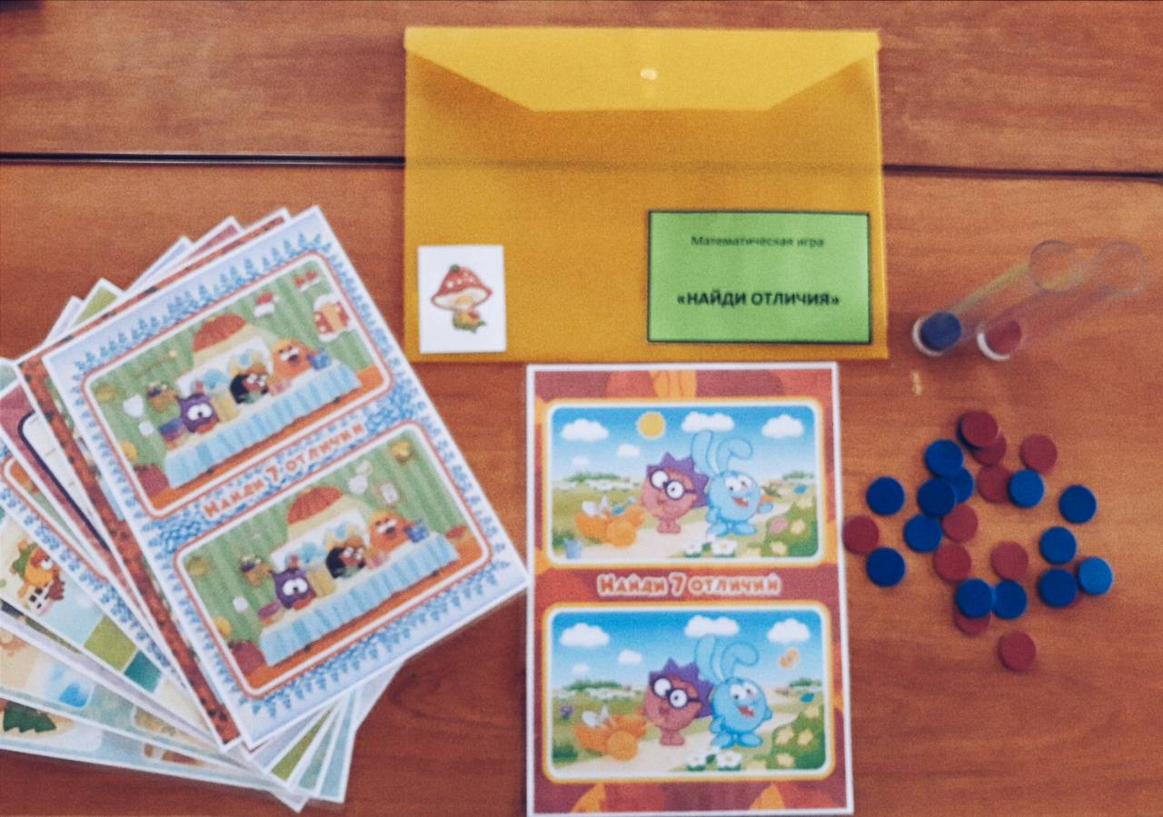

Игра «Найди отличия»

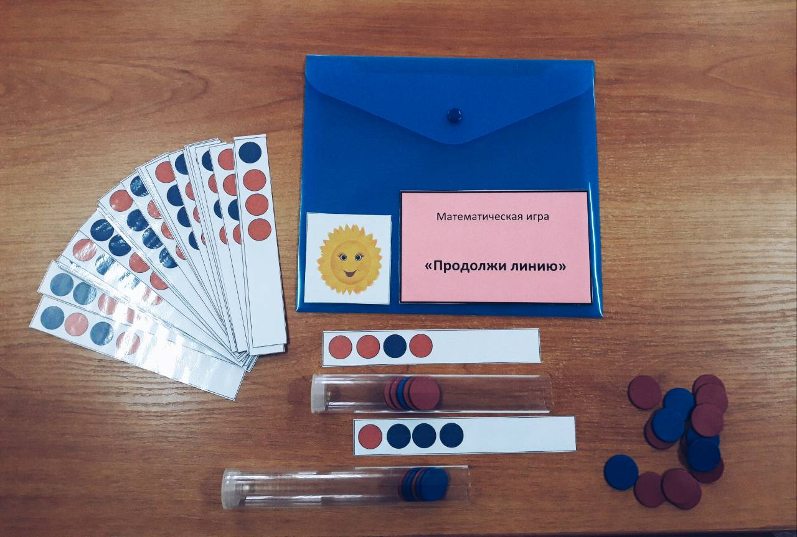

Игра «Продолжи линию»

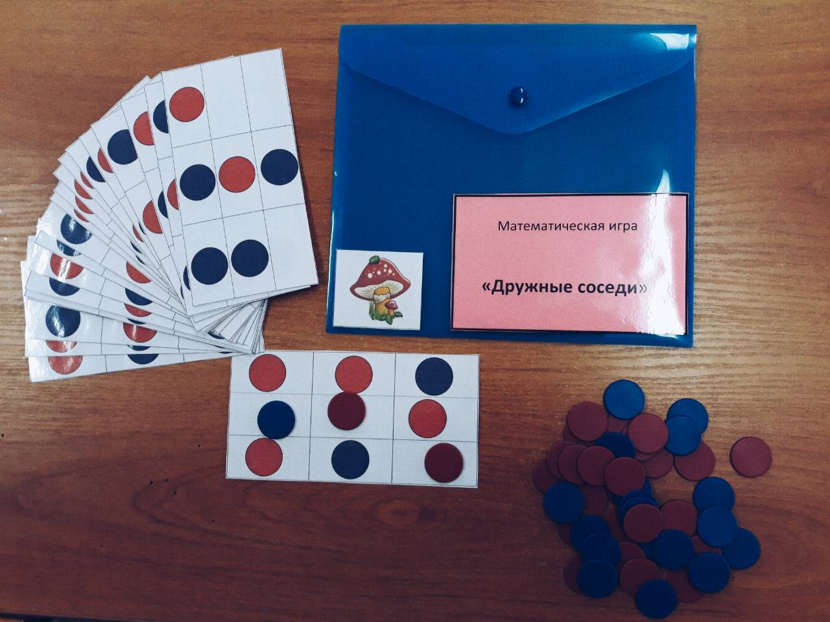

Игра «Дружные соседи»

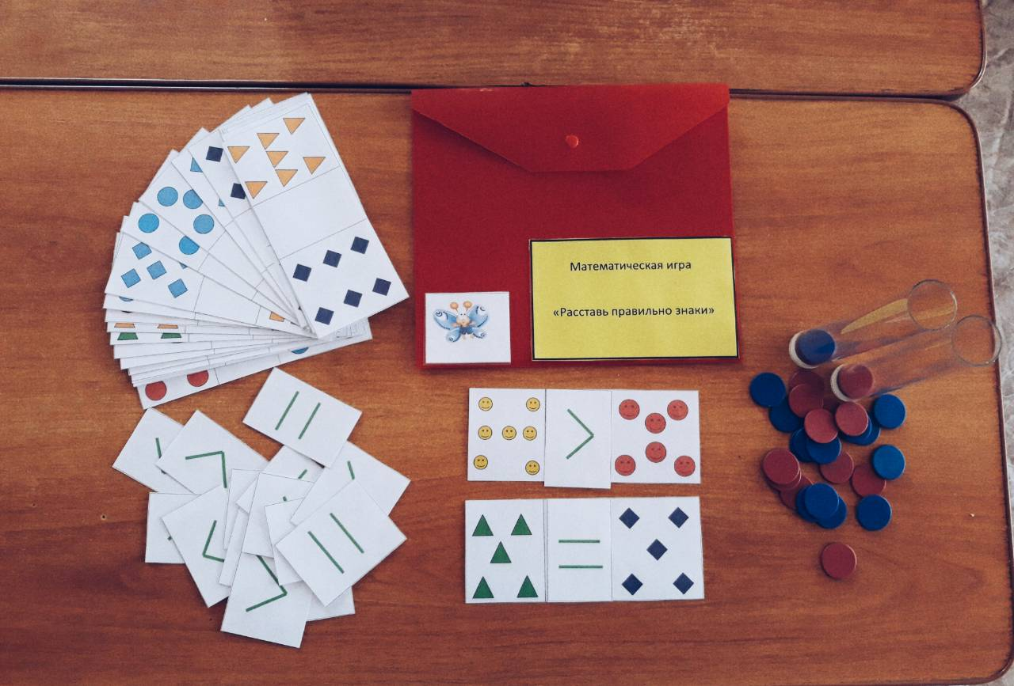

Игра «Расставь правильно знаки»